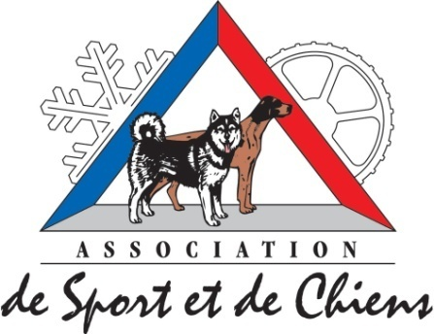

BULLETIN D’INSCRIPTION

- 4eme DEFI RHONE-ALPES du 15 au 23 Janvier 2011

Date limite de réception de l’inscription : le 10 Janvier 2011.

TOUTE INSCRIPTION NON ACCOMPAGNEE DE SON REGLEMENT NE SERA PAS PRISE EN COMPTE

Nom : Prénom :
Nationalité : Date de naissance :
Adresse :

Téléphone fixe :
Téléphone portable : E-mail :

Catégorie :
Nombre de chiens présents : Race des chiens :
Licence No : Fédération :
Club :

- Je certifie qu’à ce jour tous mes chiens présents sur le site ne sont atteints d’aucune maladie contagieuse et sont conformes aux règles sanitaires fixées par la FFST pour ce genre d’épreuve.
- Je joins les certificats antirabiques des chiens présents sur le lieu de la course.
- Je m’engage à fournir tout autre certificat sur simple demande du vétérinaire de la course.

En cas de désistement plus de 8 jours avant le début de la course, la somme de 25€ représentant les frais de dossiers restera acquise à Association Sport et Chiens. En cas de désistement survenant moins de 8 jours avant la date de la course, ou d'absence au départ, 50% du prix de l'engagement resteront acquis à l'organisation.

Je règle le montant de l’inscription par chèque ou mandat postal, national ou international à l’ordre de :

CONCEPT’ADVENTURE : Chez Mr SANDOZ Christian : 35-5 rue Antoine Lumière les Houdières 69150 Décines France Tel : 00 (33) 06 25 10 29 85. Ou : 00 (33) 04 74 61 09 21

- ALBIEZ MONTROND : 15 et 16 janvier 2011 = 35€ TTC
- BEAUREGARD : 22 et 23 janvier 2011 = 35€ TTC
- DEFI RHONE-ALPES : 15 au 23 janvier 2011 = 200€ TTC (avec 4 repas)
- DEFI RHONE-ALPES : 2eme inscription famille = 150€
- DEFI RHONE-ALPES : 3eme inscription famille = 100€
- DEFI RHONE-ALPES JUNIOR : sans repas : 50€ ttc
- DEFI RHONE-ALPES : 5 coureurs d’un club inscrit pour le DRA, le 6eme gratuit.
ATTENTION : une seule réduction par club ou famille.

Cocher la case correspondante

Date, le…………………… Signature des parents pour les mineurs
Lu et approuvé,
Signature

La signature de ce document fait valeur d’acceptation du règlement y compris du droit à l’image.

